Die US-Präsidentschaftswahlen

Lernziele
- Sie können die beiden grössten Parteien und die Kandidierenden für das Präsidentenamt und das Vizepräsidentenamt benennen.
- Sie können die verschiedenen Phasen und die Art des Verfahrens erklären, das bei den US-Präsidentschaftswahlen zur Anwendung kommt.
- Sie können die Positionen der beiden grossen Parteien der USA in den wichtigsten Wahlthemen skizzieren.
- Sie verstehen, weshalb ein reibungsloses Funktionieren der US-Präsidentschaftswahlen in jüngerer Zeit immer weniger gelingt, und können einige tiefere Ursachen dieser Tatsache erläutern und Lösungsvorschläge ableiten.

Mat a) Das Wahlverfahren

1. Die Vorwahlen: In den USA gibt es praktisch nur zwei Parteien: Die Demokraten und die Republikaner. Im Jahr vor der Volkswahl bestimmen sie in parteiinternen Vorwahlen mehrere Kandidaten, die dann in einer Serie von Vorwahlen eine interne Ausmarchung bestreiten müssen. In den Wahlen von 2020 haben sich Joe Biden und Donald Trump in diesen „Primaries“ gegen alle parteiinternen Konkurrenten durchgesetzt. Das lange Auswahlverfahren – die „heisse Phase“ des Wahlkampfs dauert faktisch fast ein Jahr – hat Auswirkungen: Um das lange Hürdenrennen zum Weißen Haus bestehen zu können, muss ein Bewerber – neben der von der "elektronischen Demokratie" unserer Zeit geforderten "Telegenität" – ein gerütteltes Maß an Standfestigkeit mitbringen. Und obwohl seit den frühen siebziger Jahren die staatliche Finanzierung bei Präsidentschaftswahlen eingeführt worden ist, verlangt die lange Wahlkampagne doch ständig steigende Eigenmittel des Bewerbers, die er entweder aus eigenem Vermögen oder über Spenden bezieht.
2. Der Parteikonvent: Im August des Wahljahres finden die Parteikonvente statt. Da schon zuvor klar ist, wer Kandidat wird, gilt der Anlass als erste Werbung für die Wahlen. Inhaltsleere Reden und grosser Pomp bilden den Startschuss zum eigentlichen Wahlkampf. Immerhin wählt der Kandidat dann seinen/ihren 'running mate', welche/r als möglicher Vizepräsident nun die heisse Phase des Wahlkampfes mit ihm bestreitet.
3. Die Wahl: Immer am Dienstag nach dem ersten Montag im November findet die Wahl des Präsidenten statt. Dieser wird nicht direkt vom Volk bestimmt. Weil die Gründungsväter diese wichtige politische Entscheidung nur besonders informierten Staatsbürgern vorbehalten wollten, wählen die Bürger der 50 Staaten nur so genannte ‚Wahlmänner’ (Electors), die zuvor von den Parteien aufgestellt wurden. (Neben den Demokraten und den Republikanern stellen auch andere Parteien ihre Kandidaten auf.) Diejenige Partei, welche in einem Staat die Mehrheit der Stimmen auf sich vereint, erhält alle Wahlmänner des Staates („the winner takes it all“). Im ganzen Land sind es 538, aufgeteilt nach den Sitzen im Kongress. Ein großes Augenmerk legen die Parteien in den letzten entscheidenden Wochen vor der Wahl auf die bevölkerungsreichsten Staaten und die "swing states", Staaten mit schwankenden Mehrheiten.
Im Dezember kommen die Wahlmänner zum „Electoral College“ (Wahlversammlung) zusammen und wählen offiziell den Präsidenten. Es ist theoretisch möglich, dass ein Präsident nicht die Mehrheit des Volkes, aber die Mehrheit der Wahlmänner hinter sich hat. In den Wahlen der Jahre 2000 und 2016 ist dies auch tatsächlich geschehen.

Mat b) Das Resultat der Präsidentschaftswahlen 2020

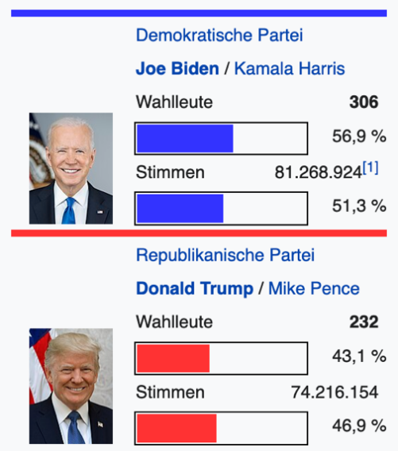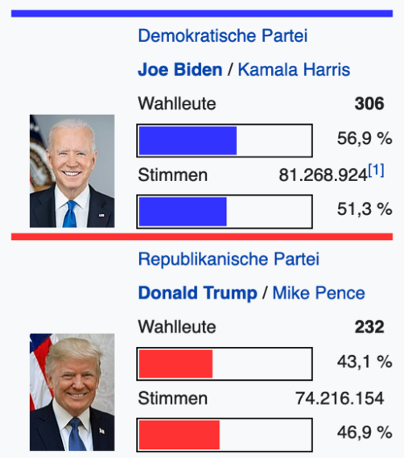
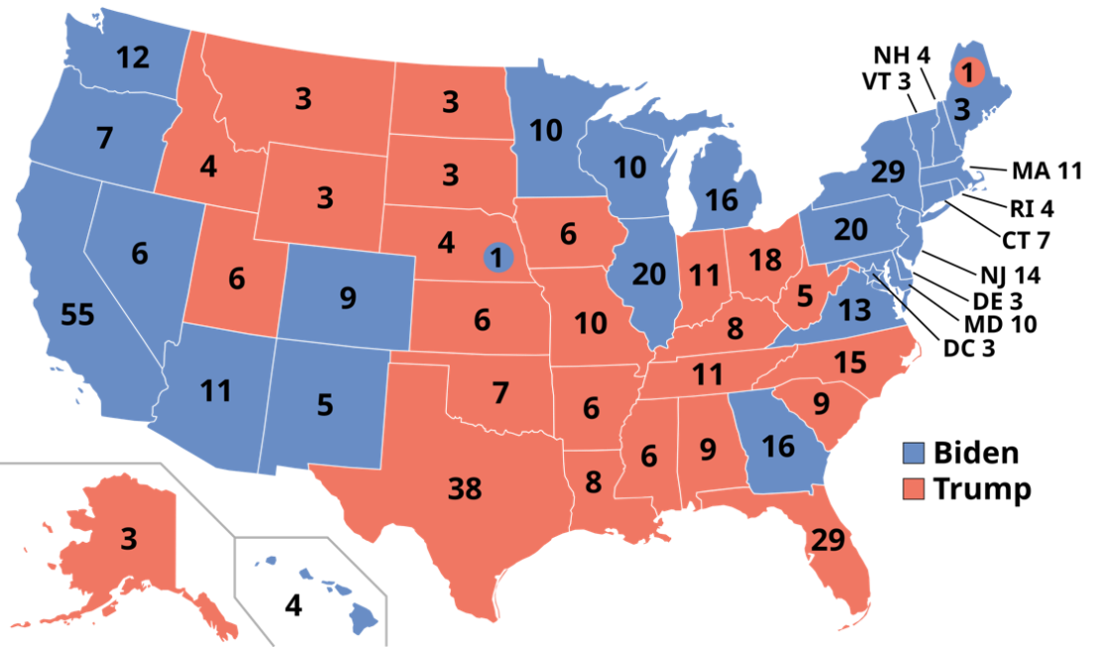

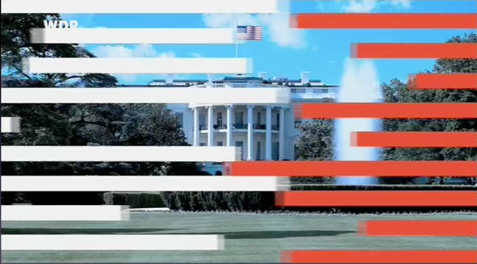
Optional
Mat c) "The Long Way to the White House" – ein Film, in dem das Verfahren und die Wahlkampf-strategien am Beispiel der Wahlen von 2008 anschaulich erklärt werden, als Barack Obama mit Joe Biden als Vizepräsident schliesslich die Wahlen gewann. (gekürzte Version = ca. 17 Min)

- Die USA haben ein sehr kompliziertes, indirektes und langwieriges Wahlverfahren, das verschiedene Phasen durchläuft. Versuchen Sie folgende Fragen aufgrund der Materialien oben zu beantworten:

Die Vorwahlen (Primaries)
Was genau wird hier entschieden? Was ist entscheidend für Erfolg?
Hier müssen die einzelnen Parteien ihre Kantidaten aauswählem in den sogenanten “heissen Phase”. Eigene finanzielle Mittel, welche nötig sind, um die Wahlkampagne zu finanzieren.

Die Parteikonvente
Was passiert hier genau und weshalb sind sie wichtig?
Ist eine Veranstalltung, an welcher die Kandidaten offiziel verkündet werden. Weil die Kandidaten schon im Vorauss bekannt sind, ist dies eher ein Werbeanlass und damit der Startschuss zu den Wahlen. In dieser Phase wählt der Kandidat noch seinen Vizekandiaten, mit dem er die Wahlen bestreitet.

Der Wahltag (General Election)
findet immer statt am
Findet immer am Dienstag nach dem ersten Montag im Noverber statt.

Der US-Präsidenten wird in einer „indirekten Wahl“ erkoren. Was heisst „indirekte Wahl“ genau und warum hat man dieses Verfahren wohl gewählt?
Dies bedeutet, dass der US-Präsident nicht nach den direkten Stimmen des Volks gewählt wird, sondern nach der Anzahl der Wahlmänner, welche für den vom Volk gewälten Kandidaten stimmen müssen.

Bei der indirekten Wahl gilt das Prinzip „the winner takes it all“. Was heisst das?
Dies bedeutet, dass die Partei mit der Mehrheit der Stimmen, alle Wahlmänner für sich gewinnt.

Das „winner takes it all-Prinzip“ beeinflusst die Wahlen enorm stark:
- Es führt dazu, dass der Wahlkampf vor allem in bevölkerungsreichen Staaten und sogenannten „Swing-States“ stattfindet. Erklärung:
Die bevölkerungsreichen Staaten haben die grösste Anzahl von Wahlmänner, weil ihre Anzahl proportional zu der Bevölkerungsanzahl der Staaten ist.
Die “Swing-States” sind staaten, in welchen die Mehrheit schwankt und damit auch die Anzahl der Wahlmänner drastischer.

- Es kann dadurch sogar passieren, dass jemand die Wahl gewinnt, obwohl eine Mehrheit der AmerikanerInnen für den Gegner gestimmt hat. Erklärung:
Ein Kandidat kann die Mehrheit der Wahlmänner haben in Bovölkerungsärmeren Staaten und damit nicht die Mehrheit der Bevölkerung.

Es erklärt auch mit, dass es in den USA nur zwei grosse Parteien gibt. Erklärung?
Wenn es keien gleiche Anzahl der Parteien inken und rechten Parteien gäbe, dann hätte die Seite mit der grösserer Anzahl Parteien einen Nachteil. In einem solchen Fall würden sich die Stimmen des Stimmvolks afteillen auf mehr Parteien und die Seite mit weniger Parteien bekäme mehr Stimmen.

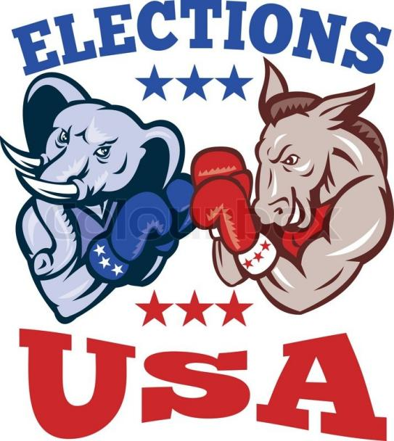
- Wie ticken die beiden Parteien.
- Machen Sie eine Kurzrecherche zum demokratischen und zum republikanischen Parteiprogramm. Vergleichen Sie:
- Klimapolitik
- Steuern
- Einwanderungspolitik
- Waffen
- Rassenfrage
- Wirtschaft
- Krankenversicherung

- Vergleichen Sie die beiden US-Parteien bzw. ihre Programme mit der Parteienlandschaft in der Schweiz: Wo wären sie ungefähr einzuordnen?
Vergleichen Sie Ihre Antwort mit der Antwort, die ChatGPT auf diese Frage gibt.

- Optional, aber interessant: «A disfunctional system?». Causes and Remedies?
Angesichts der Vorgänge in den diesjährigen Wahlen kommen viele Beobachter zum Schluss, dass das politische System der USA unter den jetzigen Bedingungen nicht mehr richtig funktioniert. Erörtern Sie folgende Fragen in Gruppen, und nehmen Sie die Hilfe eines KI-Tools in Anspruch.
- Weshalb funktioniert das US-Wahlsystem nicht mehr richtig? Wo sehen Sie die grössten Probleme und wo liegen die tieferen Ursachen der zu beobachtenden «Symptome»?
- Basierend auf Ihren Einsichten aus a), machen Sie «Lösungsvorschläge» (Welche «Reformen» und «Massnahmen» könnte man ins Auge fassen? Klären Sie hier auch ab, wie schwierig es wäre, solcher Reformen zu verwirklichen.
- Erläutern Sie die Resultate ihrer Analysen in der Klasse.

